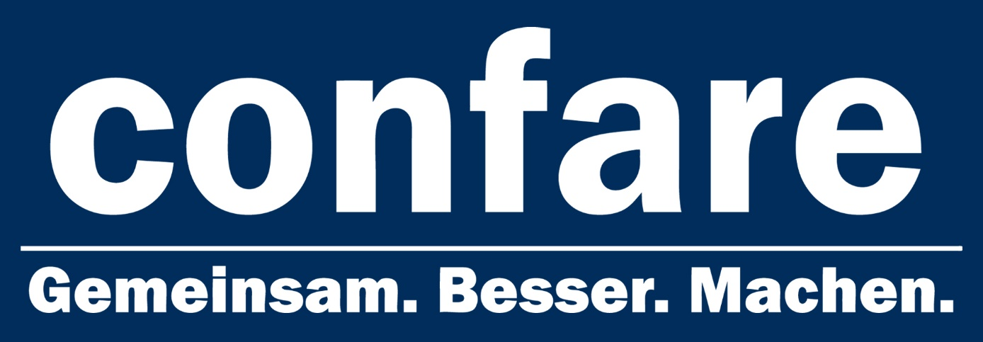

Confare IT-Gipfel eröffnet Eventherbst
Trotz Corona setzt Confare mit Mut, Zuversicht und Verantwortungsbewusstsein ein positives Zeichen in der Eventbranche

Während zahlreiche Veranstaltungen und Events in diesem Herbst abgesagt oder auf 2021 verschoben werden, eröffnet Confare mit dem größten IT-Management Forum Österreichs den Eventherbst
Dass sichere Veranstaltungen in Zeiten von Corona funktionieren können, davon ist Michael Ghezzo überzeugt. Mit einem ausgeklügelten Präventions-Konzept will der Gründer und Geschäftsführer der Confare GmbH beweisen, dass trotz der durch die Coronakrise bedingten Herausforderungen die Eventbranche nicht stillstehen muss und eröffnet Anfang September mit dem größten und wichtigsten IT-Management Forum Österreichs den IT-Eventherbst.
Anmelderekord trotz Coronakrise
Eine Verschiebung oder Absage aller Events hätte eine ganze Serie an Insolvenzen von Unternehmen der Messe- und Veranstaltungsindustrie zur Folge. Mit der Durchführung des Confare #CIOSUMMIT will Michael Ghezzo diesem Szenario entgegenwirken und Menschen in einem sicheren Event-Umfeld für Networking und Erfahrungsaustausch zusammenbringen. Denn in Zeiten, wo jeder Kundenkontakt auf das Virtuelle beschränkt ist, ist es wichtig, so bald wie möglich wieder in direkten Kontakt zu Entscheidern zu kommen.
Knapp 450 CIOs und IT-Manager haben sich für den zweitägigen IT-Gipfel Anfang September in Wien angemeldet. Hier die Sicherheit aller Beteiligten zu gewährleisten bedarf eines ausgeklügelten Konzepts. Das Event-Management der Confare GmbH hat sich intensiv mit den Sicherheitsanforderungen einer solchen Veranstaltung auseinandergesetzt. Die METAStadt Wien bietet als Location genügend Platz. Abstände, Desinfektion und gegebenenfalls Gesichtsmasken sind leicht umzusetzen. Dank eines ausgeklügelten Präventions-Konzepts, das weit über die rechtlichen Anforderungen geht, will man die Sicherheit aller Beteiligten gewährleisten. Alleine die Form eines solchen B2B Events reduziert das Ansteckungsrisiko auf ein minimales. Keinerlei gemeinsame Gesänge, die Aerosol-Stürme verursachen, Gruppenumarmungen oder ähnliches.

Platzhirsch erteilt Virus klare Absage
Die letzten Wochen haben gezeigt, dass die IT-Community ein großes Interesse daran hat, dass die Confare Plattformen auch nach Covid19 noch existieren. Weit über die Grenzen Österreichs hinaus sind die Confare CIO Events im gesamten DACH-Raum ein Begriff. Das größte IT-Management Forum Österreichs als Digitales Event abzuhalten, kommt für Michael Ghezzo nicht in Frage:
„Aus meiner Sicht würde die Virtualisierung unseres Events ihre Sinnhaftigkeit untergraben. Es ist oft so, als würde man die Nachteile von Offline (termingebunden, eingeschränktes Programm, strikter zeitlicher Ablauf) mit den Nachteilen von Online (kein persönlicher Austausch, kein Small Talk, geringe Aufmerksamkeitsspanne, Konkurrenz zu YouTube und Google) verheiraten. Mag sein, dass es gute Online-Konzepte gibt, die funktionieren, aber das Verlegen einer Veranstaltung in die Online Welt ohne drastische konzeptionelle Veränderung macht jedenfalls keinen Sinn.“
Highlights muss man am 13. Confare #CIOSUMMIT nicht lange suchen. Eines davon ist die feierliche Auszeichnung der besten IT-Manager des Jahres mit dem Confare #CIOAWARD. Bedeutung und Tragweite dieses Awards werden durch die Schirmherrschaft von Bundesministerin Margarete Schramböck unterstrichen, die die Preisträger als Role Model und Inspirationsquelle sieht.
Der Community-Gedanke steht für Michael Ghezzo klar im Vordergrund. Denn nur gemeinsam wird es gelingen, das Tal der Tränen zu verlassen. Die IT-Community steht geschlossen hinter der Durchführung des Events Anfang September in Wien. Das zeigt der aktuelle Zuspruch von IT-Leadern, Experten und Meinungsbildnern:
- Allerherzlichsten Dank für dieses wertvolle Signal für die ganze Eventbranche! Mutige Entscheidung gepaart mit Professionalität & Verantwortungsbewusstsein!
- Ihr seid für mich absolute Vorreiter was Haltung und Umsetzung betreffen. Ich kenne auch das Problem der Regelungen bei großen Konzernen. Das Thema wird uns noch einige Zeit begleiten. Schön, wenn es auch so tolle Beispiele wie eure Veranstaltung gibt. Ich freue mich schon darauf, dort viele wiederzusehen. Ich hoffe, es klappt alles!
- Schön, Euren Beitrag und Eure – wie immer! – klare Haltung zu lesen. Ja, ich glaube auch, dass, wer Mut, gute Konzepte und natürlich das entsprechende Backup von Team und Kunden hat, Offline-Events unbedingt durchführen sollte. Das gibt der ganzen Branche eine Infusion “Lebenssaft”, ein wichtiges und ermutigendes Zeichen in Richtung Zukunft! Persönliche Beziehungen sind durch nichts zu ersetzen.
- Ich finde das Statement sehr stark und vorbildlich. Die meisten werden auf Online-Konferenzen setzen. Das wird der neue “Mainstream”. Sich davon zu distanzieren und seinen Werten treu zu bleiben ist der Schritt, der zum Erfolg führt. Ich schätze Eure Veranstaltungen, weil sie einzigartig sind und diese ganz besondere Atmosphäre haben. Das ist Online nicht möglich. Ihr würdet Euer Herzstück verlieren. Richtige Entscheidung also, der ich Respekt zoll.
- Bravo! Guter Standpunkt. Online kann face to face auf Dauer nicht ersetzen. Zurück zur Normalität, soweit es halt geht. Man muss nur wollen.
Confare #CIOSUMMIT
Österreichs größtes IT-Management Forum
2. & 3. September 2020
METAStadt, 1220 Wien
www.ciosummit.at
Pressekontakt Confare GmbH:
Alp Keser | PR & Digital Marketing Manager
Schwaigergasse 19/21, 1210 Wien
E alp.keser@confare.at
Tel: +43 699 1555 77 30

FACTSHEET DER CONFARE GMBH

Gründungsjahr: 2008
Firmensitz: Wien
Geschäftsführer: Michael Ghezzo
Dienstleistung: Confare - Gemeinsam. Besser. Machen.
ist Veranstaltungsprofi und digital.ecosystem.influencer mit Sitz in Wien. Seit seiner Gründung organisiert das Unternehmen mit viel Leidenschaft und Kompetenz Veranstaltungen in den Bereichen IT, Industrie, Marketing/ Vertrieb und Management. Das CIO & IT-Manager Summit hat sich zum größten und wichtigsten IT-Treffpunkt Österreichs entwickelt und bringt die wichtigsten Player und Vertreter des IT-Business zusammen. Seit 2012 ist das CIO Summit auch in der Schweiz zum beliebten IT-Treffpunkt geworden und mit dem Deutschland-Debüt 2017 deckt Confare den gesamten DACH-Raum ab. Confare baut auf Netzwerke. So ist das Unternehmen in allen wichtigen Social Media Plattformen mit eigenen Gruppen und Foren aktiv, in denen hochkarätige EntscheiderInnen aktuelle Themen diskutieren. Aber Netzwerke enden nicht online. So treffen sich auf Initiative von Confare Fachbeiräte in den Bereichen IT und Industrie. Aber auch die Veranstaltungen selbst werden von EntscheiderInnen und Experten als beliebte Networking-Plattform genutzt.
Verbreitung DACH-Raum
Web www.confare.at
Soziale Medien Facebook
linkedIn
Twitter
Xing
Youtube

